Приложение
Рабочий лист по теме «Окончание Смутного времени»
Запиши пропуски в таблице «Политическая борьба в годы Смуты»
Политическая сила | Период | Сторонники | Причина поражения
Лжедмитрий I | 1604-………….гг. | Поляки, католическая церковь, крестьяне, казаки, дворяне и ………….. | …………..
Василий  Шуйский | ………..-1610 гг. | …………………. | Оказался слабым правителем. Перестал устраивать сторонников
Иван Болотников | ………. | Холопы, крестьяне, казаки, посадские люди, мелко поместные дворяне | …………………….
Лжедмитрий II | 1608-……….гг. | ……………. | Разбит шведским отрядом и русскими войсками под предводительством М.В. Скопина-Шуйского

Проблемный вопрос урока: Какова роль народа в ликвидации Смутного времени?
- Распад тушинского лагеря. Семибоярщина.
Прочитайте пункт первый и второй , запишите ответы на вопросы:
-Каковы причины распада тушинского лагеря? _________________________________________________________________________
_________________________________________________________________________
- Почему не смотря, на распад тушинского лагеря часть населения Москвы готовы были признать Лжедмитрия II правителем?
_________________________________________________________________________

Семибоярщина- это__________________________________________________
Кто выступал против призвания на престол польского королевича Владислава?
_________________________________________________________
2. Первое ополчение. Второе ополчение. Освобождение Москвы.
Прочитайте пункты 3, 4 и 5 и заполните таблицу.
Народное ополчение | Центр формирования | Руководители | Основной состав | Итоги деятельности
3.Воцарение династии Романовых.
Работая с 6 пунктом, ответьте на вопросы:
-Когда был созван Земский собор?__________________________
-Кто присутствовал на Земском соборе?_________________________________________
___________________________________________________________________________
-Кто был избран новым царём? _____________________________________
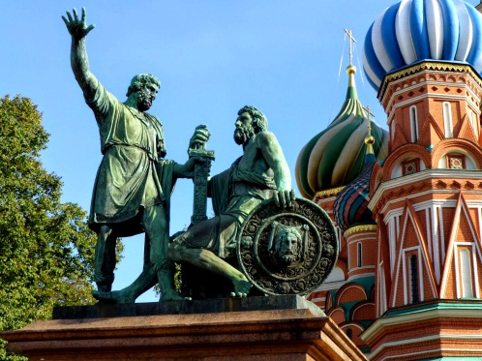 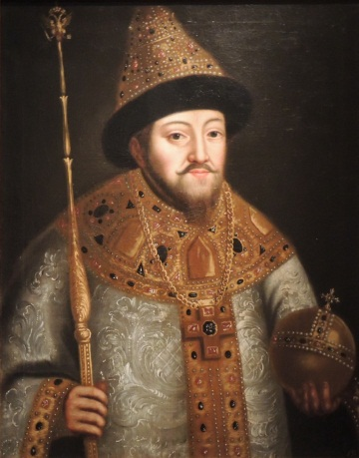Памятник Минину и Пожарскому в Москве. Михаил Федорович Романов (1613-1645)
Решение проблемного вопроса урока: Какова роль народа в ликвидации Смутного времени?_______________________________________________________________________________________________________________________________________________________________________________________________________________________________________________________________________________
Дополнительный материал | 